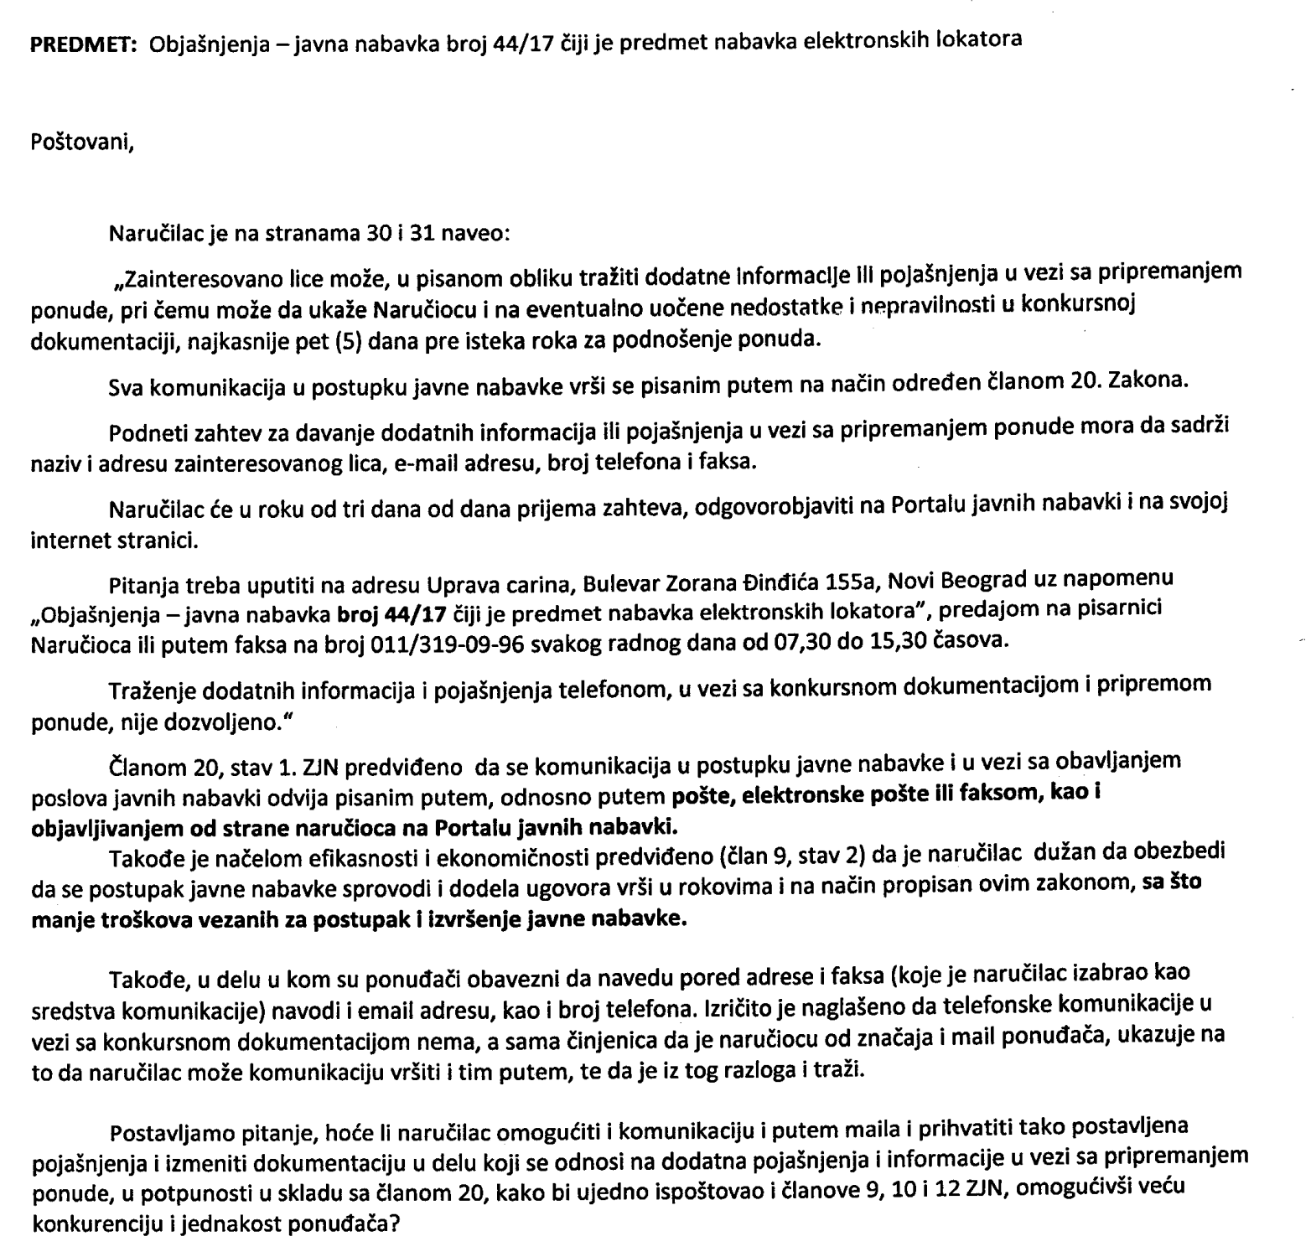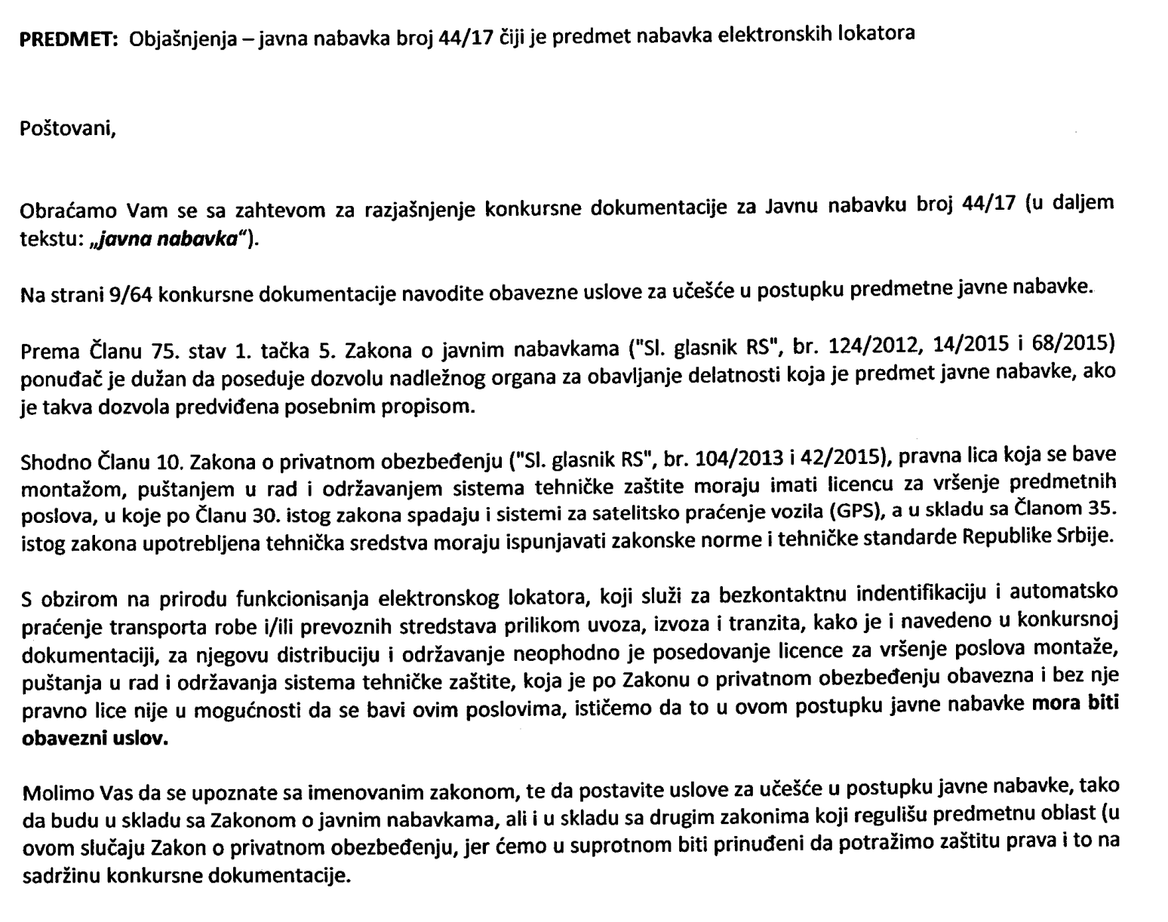

О д г о в о р и:
- У погледу комуникације путем електронске поште или факсом из члана 20 ЗЈН, Републичка комисија за заштиту права у поступцима јавних набавки, заузела је начелни правни став (13.начелни правни став) на општој седници од 14.04.2014.године, при чему је назначено да комуникација путем електронске поште или путем факса може да се користи у поступку јавне набавке, односно у поступку заштите права, уколико је такав начин комуникације изабран од стране наручиоца навођењем адресе електронске поште или броја факса у позиву за подношење понуде или пријави или конкурсној документацији...
Сходно горе наведеном Наручилац је одабрао комуникацију писаним путем достављањем писмена на писарницу Наручиоца или путем факса чији је број недвосмисено наведен у конкурсној документацији са назначеним радним временом Наручиоца.
Наручилац је свестан своје обавезе да поступа у складу са члановима 9,10 и 12 ЗЈН, али је свестан и своје обавезе да обезбеђеди и чува поверљиве податаке о заинтересованим лицима, податке о понудама и понуђачима до отварања понуда у предметном поступку.
Због свега наведеног Наручилац неће вршити измену конкурснсне документације и
неће омогућити комуникацију путем електронске поште.

- Према члану 75. Закона о јавним набавкама (“Сл. гласник РС”, бр. 124/2012, 14/2015 и 68/2015, у даљем тексту: ЗЈН), понуђач у поступку јавне набавке мора доказати да има важећу дозволу надлежног органа за обављање делатности која је предмет јавне набавке, ако је таква дозвола предвиђена посебним прописом.
Закон о приватном обезбеђењу (“Сл. гласник РС”, бр. 104/2013 и 42/2015, у даљем тексту: ЗПО) уређује обавезно обезбеђење и заштиту одређених објеката, послове и рад правних и физичких лица у области приватног обезбеђења, услове за њихово лиценцирање, начин вршења послова и остваривање надзора над њиховим радом.Члан 2. ЗПО дефинише да приватно обезбеђење, у смислу овог закона, обухвата пружање услуга, односно вршење послова заштите лица, имовине и пословања физичком и техничком заштитом када ти послови нису у искључивој надлежности државних органа, као и послове транспорта новца, вредносних и других пошиљки, одржавања реда на јавним скуповима, спортским приредбама и другим местима окупљања грађана (редарска служба), које врше правна лица и предузетници регистрована за ту делатност, као и правна лица и предузетници који су образовали унутрашњи облик организовања обезбеђења за сопствене потребе (у даљем тексту: самозаштитна делатност). Штавише, правна лица и предузетници који имају лиценцу за вршење послова приватног обезбеђења не могу вршити послове заштите лица и имовине који су у искључивој надлежности државних органа и примењивати оперативне методе и средства, односно оперативно-техничка средства и методе које ти органи примењују на основу посебних прописа. Такође, према чл. 1. и 2. ЗПО, ЗПО се примењује искључиво на услуге из области приватног обезбеђења, а не на производњу, дистрибуцију и продају оперативно-техничких средстава која се могу користити за приватно обезбеђење. Напомињемо да се у допису тврди да ЗПО уређује и дистрибуцију, што је нетачно.Уколико би се прихватила логика из дописа, која погрешно тумачи чл. 1, 2, 6, 9, 10, 29, 30 и 35. ЗПО, тада би сви дистрибутери (продавци) камера за видео-надзор, апарата за гашење пожара, ГПС уређаја и система за заштиту података (на пример, backup дискова), морали да се буду лиценцирани за приватно обезбеђење, што се не захтева са ЗПО. Додатно, следећи логику из дописа, која погрешно тумачи чл. 1, 2, 6, 9, 10, 29, 30 и 35. ЗПО, би се дало закључити да би и сви произвођачи возила који монтирају видео-камеру за вожњу уназад, апарат за гашење пожара, радио-навигациони систем са ГПС пријемником и систем за заштиту података (на пример, flash меморије), као и сви њихови сервисери који одржавају таква возила и обављају обуку возача (корисника) морали да се буду лиценцирани за приватно обезбеђење, што се не захтева са ЗПО.
Члан 10. ЗПО наводи посебне услове које треба да испуне правна лица да би добили лиценцу за вршење послова монтаже, пуштања у рад и одржавања система техничке заштите и обуке корисника, али у смислу пружања услуге приватног обезбеђења, који уређује ЗПО. Члан 30. ЗПО дефинише да се употребом техничких средстава и уређаја за обезбеђење лица, имовине и пословања сматрају услуге које се пружају применом појединачних или функционално повезаних периметарских мера, уређаја и система за: противпровалну и противпрепадну заштиту, заштиту од пожара, видео-обезбеђење, контролу приступа, социјалне аларме, сателитско праћење возила (ГПС), електрохемијску заштиту вредности, механичку заштиту и заштиту података. Члан 97. став 2. Царинског закона (“Сл. гласник РС”, бр. 18/2010, 111/2012, 29/2015 и 108/2016) дефинише да царинска обележја стављена на робу или превозно средство може уклонити или уништити само царински орган, а друго лице само уз одобрење царинског органа, осим када се услед непредвиђених околности или дејства више силе морају уклонити или уништити да би се заштитила роба или превозно средство. Члан 405. и 405а. Уредбе о царински дозвољеном поступању с робом (“Сл. гласник РС”, бр. 93/2010, 63/2013, 154/2014, 95/2015 и 44/2016) дефинише електронски локатор као једно од царинских обележја, поред царинске пломбе, отисака царинског жига или царинског печата и налепница. Према томе, сва поступања у вези са електронским локатором нису уређена са ЗПО, нити представљају било какво обезбеђење, већ царински дозвољено поступање с робом, што је у искључивој надлежности Управе царина Министарства финансија. Додатно, електронски локатор поставља на превозно средство и скида са превозног средства искључиво овлашћени царински службеник. Дакле, монтажу и пуштање у рад електронског локатора обавља наручилац, а не понуђач. Додатно, предмет јавне набавке није дистрибуција електронског локатора, иако та материја није ни уређена са ЗПО.Предметна јавна набавка број 44/17 обухвата набавку система, који се састоји од: електронских локатора; пуњача батерија електронских локатора; ручних уређаја за очитавање електронских локатора; софтвера; одржавање и поправку система које не спадају у произвођачку гаранцију; континуирану техничку подршку и расположивост контакт центра; и обуку 1.500 царинских службеника за коришћење система. Дакле, напред описани систем ће користити наручилац – 1.500 царинских службеника Управе царина Министарства финансија, а не понуђач (у овом случају – произвођач хардвера и софтвера система), нити ће понуђач пружати услугу коришћења система Управи царина. Одржавање обухвата одржавање и ажурирање софтвера на захтев наручиоца, с обзиром да уређаји (електронски локатори, пуњачи батерија електронских локатора и ручни уређаји за очитавање електронских локатора) у систему не захтевају одржавање у пракси.Поправке обухватају поправке уређаја (електронских локатора, пуњача батерија електронских локатора и ручних уређаја за очитавање електронских локатора) у систему, с обзиром да софтвер не захтева поправке у уобичајеном смислу те речи. Обука 1.500 царинских службеника обухвата обуку за коришћење софтвера у систему, с обзиром да царински службеници свакодневно раде са царинским обележјима. Према члану 2. став 1. ЗПО, ЗПО се не примењује на царинске службенике у чијој је искључивој надлежности рад са електронским локаторима.

Још једном наглашавамо, да понуђач не пружа никакве услуге обезбеђења, монтаже и пуштања у рад електронског локатора, већ наручилац (државни орган) користи систем који је предмет јавне набавке у сопственом власништву у домену за који је искључиво надлежан, као што је монтажа и пуштање у рад електронских локатора као царинског обележја, и то за свако превозно средство примерено за стављање царинских обележја. Имајући у виду напред наведене чињенице, наручилац сматра да је захтев за обавезним условом у виду поседовања лиценце за вршење послова монтаже, пуштања у рад и одржавања система техничке заштите у поступку јавне набавке неоправдан, с обзиром да се у предметној јавној набавци не ради ни о каквим услугама приватног обезбеђења.

